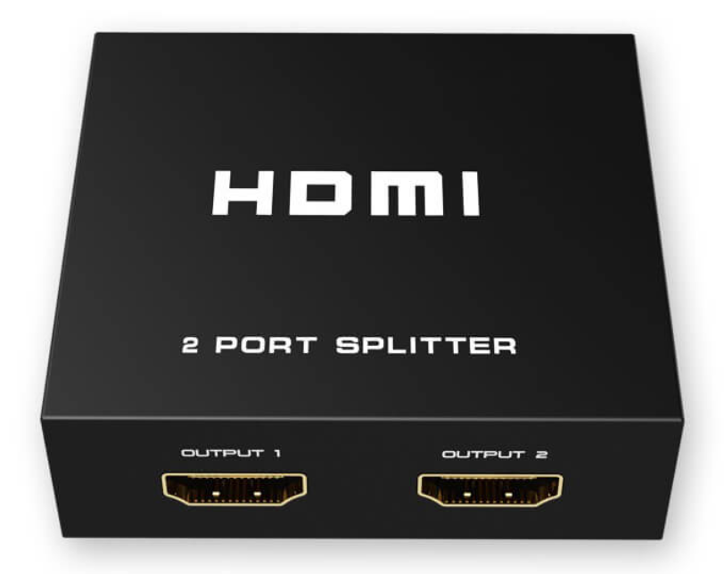

Бренд: MAXON
Модель: MT-SP102M
Разветвитель сигнала HDMI MAXON MT-SP102M - предназначен для распределения одного HDMI-сигнала на два выхода, позволяя подключать один источник сигнала одновременно к двум дисплеям, таким как телевизоры, проекторы или мониторы.
Особенности:
- Поддержка 2 HDMI-выходов с длиной кабеля до 15 м.
- Один HDMI-вход с длиной кабеля до 10 м.
- Совместимость с 3D-видео и стандартом HDMI 1.4.
- Разрешение до 4K при 30 Гц и 2K при 30 Гц.
- Поддержка 36-битной глубины цвета, пропускная способность 10,2 Гбит/с (3,4 Гбит/с на полосу).
- Защита от электростатического разряда до 8 кВ.
- Высокая совместимость и отличная помехоустойчивость.
Технические характеристики:
- Питание: 5 В постоянного тока, 1 А.
- Импеданс видеовыхода: 100 Ом.
- Рабочая температура: от 45°C до 85°C.
- Рекомендуемая влажность для стабильной работы: до 90% (без конденсации).
- Вес устройства: 0,25 кг.
- Размеры: 6,5 x 6,5 x 2 см.

